SỞ GIÁO DỤC & ĐÀO TẠO TP.HCM  TRƯỜNG THPT TRẦN QUỐC TUẤN | ĐỀ THI HKI  Môn học: VẬT LÍ - Khối: 10  Thời gian làm bài: 45 phút

Họ, tên học sinh:..................................................................... Lớp:................................................

A. PHẦN TRẮC NGHIỆM. (Mỗi câu đúng được 0,2đ)
Câu 1: Một hành khách ngồi trong toa A, nhìn qua cửa sổ thấy toa tàu B bên cạnh và gạch lát sân ga đều đang chuyển động như nhau. So với sân ga thì
A. cả hai đều chạy. B. tàu A chạy, tàu B đứng yên.
C. cả hai tàu đều đứng yên. D. tàu A đứng yên, tàu B chạy.
Câu 2: Đồ thị vận tốc - thời gian của chuyển động thẳng đều là đường thẳng:
A. đi qua gốc tọa độ.
B. đường thẳng xiên góc không qua gốc tọa độ.
C. song song với trục Ov.
D. song song với trục Ot.
Câu 3: Độ dịch chuyển và quãng đường đi được của vật có độ lớn bằng nhau khi vật chuyển động
A. thẳng. B. thẳng và chỉ đổi chiều một lần.
C. thẳng và không đổi chiều. D. tròn.
Câu 4: Cách viết kết quả đúng của đại lượng A là.
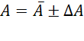
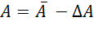
A. B.
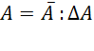
C. D.
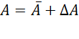
Câu 5: Chuyển động ném ngang là:
A. Chuyển động có vận tốc ban đầu theo phương thẳng đứng và dưới tác dụng của lực cản không khí.
B. Chuyển động có vận tốc ban đầu theo phương ngang và dưới tác dụng của lực cản không khí.
C. Chuyển động có vận tốc ban đầu theo phương thẳng đứng và dưới tác dụng của trọng lực.
D. Chuyển động có vận tốc ban đầu theo phương ngang và dưới tác dụng của trọng lực.
Câu 6: Một vật chuyển động thẳng nhanh dần đều thì
A. vật đó có gia tốc dương a > 0. B. vật có tích gia tốc với vận tốc dương: a.v > 0.
C. có tích gia tốc với vận tốc a.v không đổi. D. vật đó chuyển động theo chiều dương.
Câu 7: Chuyển động của vật nào sau đây có thể được xem là chuyển động rơi tự do?
A. Một hòn đá được thả từ trên đỉnh tòa tháp cao xuống.
B. Một chiếc lá khô rơi từ cành cây xuống.
C. Một máy bay đang hạ cánh.
D. Một vận động viên nhảy cầu đang lộn cầu nhảy xuống nước.
Câu 8: Chọn câu đúng nhất. Vật lý là lĩnh vực nghiên cứu về
A. các dạng vận động của chất khí.
B. các dạng chuyển động của các vật trong đời sống.
C. các dạng vận động của vật chất, năng lượng.
D. các dạng phát triển của sinh vật sống.
Câu 9: Hai vật được ném từ độ cao h với vận tốc ban đầu v_{o} theo phương nằm ngang. Nếu bỏ qua sức cản không khí thì tầm xa L:
A. giảm 2 lần khi h giảm 4 lần. B. tăng 4 lần khi h tăng 2 lần.
C. giảm 2 lần khi v_{o} giảm 4 lần. D. tăng 4 lần khi v_{o} tăng 2 lần.
Câu 10: Một ô tô khách đang chuyển động thẳng đột nhiên rẽ sang phải. Người ngồi trong xe bị xô về phía nào?
A. Phía trước B. Phía sau. C. Sang trái. D. Sang phải.

Câu 11: Chọn câu đúng. Sự rơi của vật trong chất lưu có lực cản
A. là chuyển động nhanh dần đều trong cả quá trình vật rơi.
B. là chuyển động đều trong cả quá trình vật rơi.
C. là chuyển động đều trong cả quá trình vật rơi.
D. được chia làm ba giai đoạn: nhanh dần đều từ lúc bắt đầu rơi trong một thời gian ngắn. Nhanh dần không đều trong một khoảng thời gian tiếp theo, lúc này lực cản xuất hiện và tăng dần. Chuyển động đều với tốc độ giới hạn không đổi, khi đó tổng lực tác dụng lên vật rơi bị triệt tiêu.
Câu 12: Cặp “lực và phản lực” trong định luật III Niu-tơn
A. tác dụng vào hai vật khác nhau và có độ lớn khác nhau.
B. tác dụng vào hai vật khác nhau và có độ lớn bằng nhau.
C. tác dụng vào cùng một vật và có độ lớn khác nhau.
D. tác dụng vào cùng một vật và có độ lớn bằng nhau.
Câu 13: Một vật ở trong lòng chất lỏng và đang chuyển động đi xuống, khi đó độ lớn giữa lực đẩy Archimedes và trọng lượng của vật như thế nào?
A. Độ lớn giữa lực đẩy Archimedes bằng trọng lượng của vật.
B. Độ lớn giữa lực đẩy Archimedes lớn hơn trọng lượng của vật.
C. Độ lớn giữa lực đẩy Archimedes nhỏ hơn trọng lượng của vật.
D. Không xác định được.
Câu 14: Nếu lực ép giữa hai mặt tiếp xúc giảm đi thì hệ số ma sát giữa hai mặt đó sẽ
A. tăng lên. B. giảm đi. C. không thay đổi. D. có thể tăng hoặc giảm.
Câu 15: Đâu không phải là đặc điểm của lực căng dây:
A. Điểm đặt là điểm mà đầu dây tiếp xúc với vật. B. Chiều hướng từ giữa sợi dây ra hai đầu sợi dây.
C. Phương trùng với chính sợi dây. D. Chiều hướng từ hai đầu dây vào phần giữa sợi dây.

B. PHẦN TỰ LUẬN
Câu 1: Cho 4 đồ thị (v – t) như bên dưới, hãy gọi tên loại chuyển động ứng với từng đồ thị. (1đ)
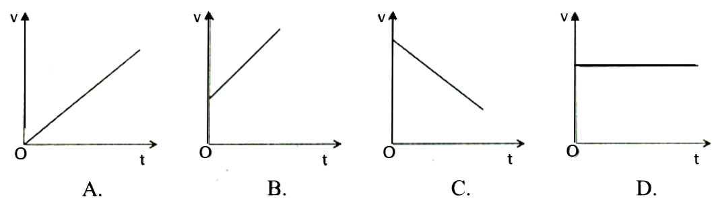
Câu 2: Một vật được thả rơi không vận tốc đầu từ độ cao 125m so với mặt đất. Bỏ qua lực cản không khí. Lấy g = 10m/s². Sau bao lâu vật rơi chạm đất? (1đ)
Câu 3: Một vật được ném theo phương nằm ngang từ độ cao 20 m, có tầm bay xa trên mặt đất L = 12 m. Lấy g = 10 m/s². Tính vận tốc ban đầu? (1đ)
Câu 4: Một người đi xe đạp lên dốc dài 50m. Tốc độ ở dưới chân dốc là 18 km/h và ở đầu dốc lúc đến nơi là 3 m/s. Tính gia tốc của chuyển động và thời gian lên dốc? (2đ)
Câu 5: Một chiếc xe tải có khối lượng m = 1000kg bắt đầu trượt trên mặt đường nằm ngang khi chịu tác dụng của một lực kéo F = 5000N theo phương song song với mặt đường. Biết hệ số ma sát trượt giữa xe và mặt đường μ_{t} = 0,2, lấy g = 10m/s².
a) Hãy phân tích và biểu diễn các lực tác dụng lên chiếc xe tải? (0,5đ)
b) Tính gia tốc của xe. (1,5đ)

HẾT
(Thí sinh không được sử dụng tài liệu. Giám thị coi thi không giải thích gì thêm)

ĐÁP ÁN THI HKI

A. PHẦN TRẮC NGHIỆM. (Mỗi câu đúng được 0,2đ)
1 | B | 6 | B | 11 | B
2 | D | 7 | A | 12 | D
3 | C | 8 | C | 13 | C
4 | A | 9 | A | 14 | A
5 | D | 10 | C | 15 | B

B. PHẦN TỰ LUẬN
Câu 1: Cho 4 đồ thị (v – t) như bên dưới, hãy gọi tên loại chuyển động ứng với từng đồ thị. (1đ)
- Chuyển động thẳng nhanh dần đều
- Chuyển động thẳng nhanh dần đều
- Chuyển động thẳng chậm dần đều
- Chuyển động thẳng đều
Câu 2: Một vật được thả rơi không vận tốc đầu từ độ cao 125m so với mặt đất. Bỏ qua lực cản không khí. Lấy g = 10m/s². Sau bao lâu vật rơi chạm đất? (0,5đ)
Thời gian vật chạm đất: 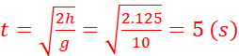
Câu 3: Một vật được ném theo phương nằm ngang từ độ cao 20 m, có tầm bay xa trên mặt đất L = 12 m. Lấy g = 10 m/s². Tính vận tốc ban đầu? (1đ)
Vận tốc ban đầu: 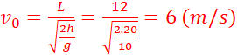
Câu 4: Một người đi xe đạp lên dốc dài 50m. Tốc độ ở dưới chân dốc là 18 km/h và ở đầu dốc lúc đến nơi là 3 m/s. Tính gia tốc của chuyển động và thời gian lên dốc? (2đ)
Gia tốc: 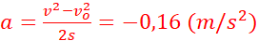
Thời gian lên dốc: 
Câu 5: Một chiếc xe tải có khối lượng m = 1000kg bắt đầu trượt trên mặt đường nằm ngang khi chịu tác dụng của một lực kéo F = 5000N theo phương song song với mặt đường. Biết hệ số ma sát trượt giữa xe và mặt đường μ_{t} = 0,2, lấy g = 10m/s².
a) Hãy phân tích và biểu diễn hình vẽ? (0,5đ)
b) Tính gia tốc của xe. (1đ)
a) Các lực tác dụng lên vật gồm: , , 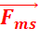, có phương và chiều như hình vẽ.
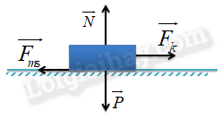

b) Chọn chiều dương cùng chiều chuyển động. Gốc thời gian là lúc xe bắt đầu xuất phát.
Phương trình định luật II Niuton viết cho vật là: 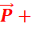 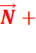 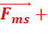 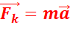 (*)
Chiếu phương trình (*) lên chiều dương ta được: F_{k} −F_{ms} = ma ⇒ F_{k} − μmg = ma
⇒ 5000 − 0,2.1000.10 = 1000.a
